未了的心愿

——追记中国地质大学（武汉）教授李德威
2018-11-28 来源：《中国教育报》
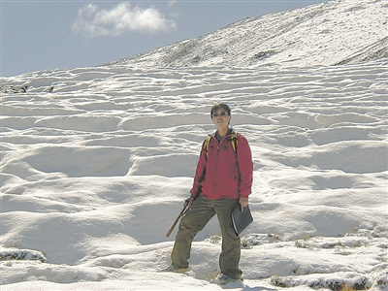
李德威在雪域高原上探矿。
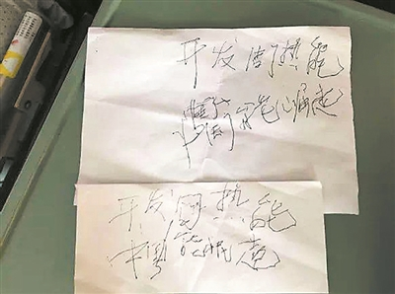
李德威临终前写下的10个字绝笔——“开发固热能，中国能崛起”。（资料图片）
近日，教育部追授中国地质大学（武汉）教授李德威“全国优秀教师”荣誉称号，号召全国广大教师和教育工作者向他学习。
研究青藏高原近30年，行程超8万公里，他提出的地球系统动力学理论已成为国际地学界的热点。即便病情严重到需要隔离的地步，他依旧不断召集学生前来指导科研。
9月12日上午，躺在重症监护室病床上，李德威再度从昏迷中苏醒，似有话要说却吐字不清，医护人员连忙递上纸笔。他颤颤巍巍写下两行字，见医生辨认不清，他又使尽全身力气花了10多分钟重写。没想到，这短短10个字竟成绝笔——“开发固热能，中国能崛起”。
两天后，56岁的生命戛然而止，想给妻儿说的话，到最后都没说完……
“我不怕死，只是我的理想还没有实现”
“他是带着遗憾走的，德威曾对我说，‘我不怕死，只是我的理想还没有实现，只是我对不起你们母子’。”说起丈夫李德威，武汉大学人民医院医生夏芳几度哽咽，“我一生救了那么多人，却没能救回他……”
李德威生前有一大夙愿，即通过大规模系统开发优质干热岩为我国发展取得热能。依托自己建立的干热岩系统理论，他锁定海南琼北地区作为干热岩重点勘查区。今年3月，该区钻探出超过185摄氏度的干热岩，引起业界轰动。
眼看着梦想就在眼前，无情的病魔却突然向他袭来。5月5日，李德威强撑着主持了一场学术研讨会，作完报告后满头虚汗，再次住进医院，随后被确诊罹患罕见的嗜血细胞综合征。在病床上陪伴丈夫熬过其人生的最后一程时，夏芳除了心疼，还是心疼——
“他很想活下来，做化疗、骨穿时从来不喊疼，大把大把的药二话不说就咽下去……”
“只要精神好一点他就开始工作，我们偷偷把电脑藏起来，他就发脾气……”
“不是不惜命，他只是更惜时……”
8月底，李德威执意从北京转院回武汉。“回来后我才发现，他就是为了方便继续带学生。”夏芳说，此时虚弱的李德威，完全不顾被外界感染的风险，两次把自己的科研团队召进病房开会。有一次刚吐了一盆血，短暂休息了一会，他转身又接着指导学生做研究。
“李老师嘱托我们一定要完成干热岩的研究。”在李德威进重症监护室前的一刻，大弟子刘德民见到了恩师最后一面，“他在与死神赛跑，一心想抓住最后的时间，安排好身后的科研工作。”
“他是少有的为了科学梦想而勇于探索的人”
28岁那年，李德威首次踏上青藏高原。此后的岁月，他几乎每年都要奔赴这里开展地质调查，雪域高原彻底融入了他的生命。
“自上世纪80年代以来，全世界地质学家都对青藏高原的理论研究感兴趣。但在各种学术会议上，唱主角的始终是外国人。”与李德威共事多年，中国地质大学（武汉）地球科学学院教授王国灿深知这位同行的内心情结。
因其独特的地质结构，青藏高原被公认是研究地球科学的“最佳野外实验室”。从羌塘到喜马拉雅，从可可西里到阿尔金山，从阿里班公错到雅鲁藏布江大拐弯，李德威踏遍了雪域高原的主要构造带。
“工作地点高寒缺氧，几乎都是无人区。他用双脚丈量茫茫高原，饿了只能吃干粮，困了就睡岩缝下，个中滋味常人无法体会。”刘德民感叹道。
1995年，李德威穿越西藏羌塘地区时，车轮突然陷入泥潭。“我就想找牧民来帮忙。没想到，走进牧民的帐篷里，牧民不在，一只狼狗冲过来把我咬了。腿肿得很高，我在车里扯了块破布把伤口包了包，学生扶着我慢慢走了很远，才遇上一辆车……”旧日的录音里，李德威缓缓说道。
有几次遇险，刘德民也在现场：2000年，他们一起溜索穿越雅鲁藏布江时，李德威突然被卡在中间，悬挂在10多米高的江面上长达一个小时。还有一次是在可可西里野牛沟，大家误入牦牛群，因为李德威穿的是红色外套，顷刻被野牦牛包围。千钧一发之际，他将外套反穿，才捡回一条命。
“他是少有的为了单纯的科学梦想而勇于探索的人。”李德威的导师、构造专家杨巍然教授感慨道。
“在他身上看不到一点点现代人常有的功利行为”
“不把心思放在发表论文上，却固执地搞什么科学理论创新？”“跟板块较劲、跟地震较劲，就是在跟自己的前途较劲。”因发现不少高原地理现象无法用西方板块学说解释，李德威重新提出“层流构造假说”，但很多人斥之为“天方夜谭”，也有人暗地里说他傻。
不过，32岁就破格晋升教授的他，从不在乎闲言碎语，更不愿随波逐流。从那时起，他每年都要花上数月在高原奔走考察，“我决不会为了评职称，放弃创建自己理论的梦想”。李德威不是不知道如何容易发文章，他深知“当科学钻入名缰利锁，失去畅想空间，就很难有真正的重大创新”。
“在学术讨论中有点‘另类’，谈问题、挑毛病时直截了当，不怕伤和气、伤面子。”李德威曾给人留下“不合时宜”的印象。
“他对真理有执着的追求，在他身上看不到一点点现代人常有的功利行为。”知名青藏高原研究专家、美国加州大学洛杉矶分校教授尹安说，“地质界失去了一个把一生贡献出来的杰出人才。”
从大地构造预测成矿，到地震预测，再到固热能，李德威的每项研究都与国家战略需要息息相关，至于功名利禄，并不是他要考虑的事。潜心研究青藏高原大半辈子，李德威坚信一点：“从某种程度上说，青藏高原的理论创新将打开我国干热岩事业新局面。”
为了这个目标，直至生命最后一息，李德威都未敢停歇。最终，他还是“回”到了魂牵梦萦的青藏高原。
这一次，李德威被同事、学生们带上了雪域高原。“李老师，您可以在这里快乐安心地寻找矿产、勘探地热……”众人轻轻捧起花瓣拌和的骨灰，撒向缓缓流淌着的拉萨河。骨灰一半落葬湖北老家，一半撒葬青藏高原，是李德威的心愿。（本报记者 程墨 通讯员 毛军刚 陈华文）

